1:轮系分为哪两种基本类型？它们的主要区别是什么？

轮系分为定轴轮系和周转轮系，区别是定轴轮系中每个齿轮的几何轴线相对机架的位置都是不变的，而周转轮系中至少有一个齿轮的几何轴线是绕另一个齿轮的几何轴线转动的。

2:什么是惰轮？它在轮系中有何作用？

惰轮是两个不互相接触的传动齿轮中间起传递作用的齿轮，同时跟这两个齿轮啮合，用来改变被动齿轮的转动方向，使之与主动齿轮相同。它的作用只是改变转向并不能改变传动比，称之为惰轮。

3:定轴轮系传动比如何计算？传动比的符号表示什么意义？在定轴轮系中，如何来确定首、末两轮转向间的关系？

定轴轮系转动比为首末两轮转速之比，等于组成该轮系的所有从动齿轮齿数连乘积与所有主动齿轮齿数连乘积之比。传动比的符号表示首末两轮转向关系，如首末两轮转向相同为“+”，转向相反为“-”。在定轴轮系中，首、末两轮转向间的关系可（-1）m表示，m为外啮合齿轮的对数。

4:行星轮系和差动轮系有何区别？

自由度不同，行星轮系的自由度为1，而差动轮系的自由度为2。

5:什么是转化轮系？为什么要引入转化轮系？

周转轮系中，在保证相对运动关系不变的情况下，给整个机构加-ωH，此时系杆H不动，周转轮系轮系变为定轴轮系，这个假想的定轴轮系称为原周转轮系的转化轮系。

由于周转轮系传动比不能直接计算，为了便于分析，引入转化轮系，利用相对运动原理，将周转轮系转换为假想的定轴轮系，然后利用定轴轮系传动比的计算公式计算周转轮系。

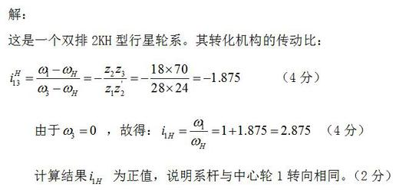

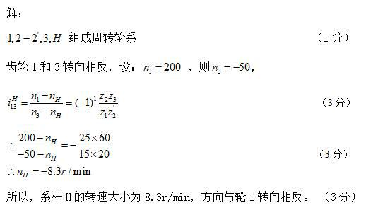

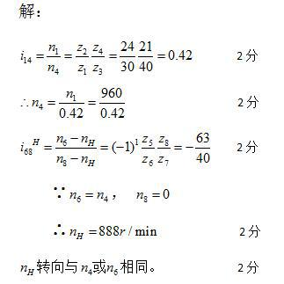

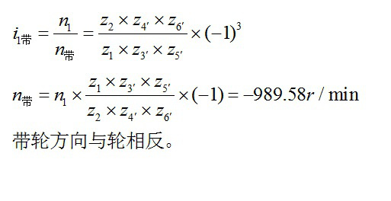

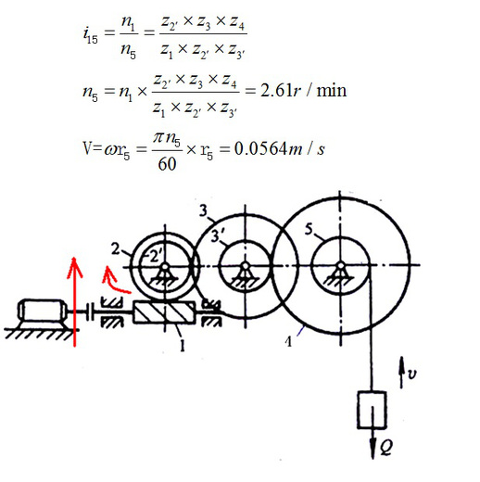

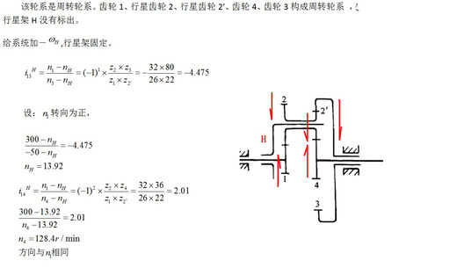

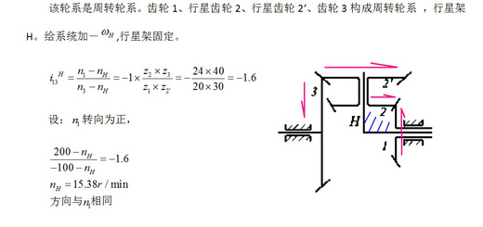

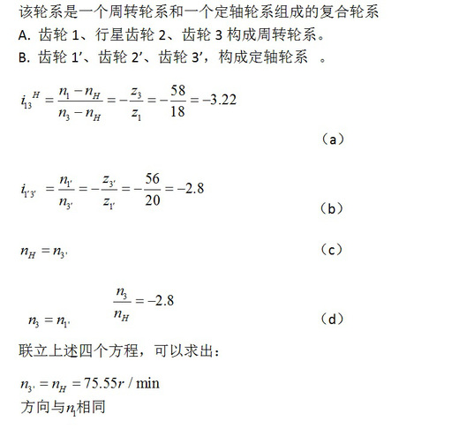

1:为什么机械运转时会产生速度波动？

机械在外力作用下运动，当驱动功大于阻抗功时，出现盈功，机械的动能将增加；当驱动功小于阻抗功时，出现亏功，机械的动能将减小；机械动能的变化使得机械主轴的角速度发生变化，从而形成机械运转的速度波动。

2:什么是机械的平均角速度？

平均角速度是在一个周期内，最大角速度与最小角速度的算术平均值。

3:什么是机械的速度不均匀系数？

速度不均匀系数是最大角速度与最小角速度之差与平均角速度的比值。

4:机械的[d]是否选得越小越好？

[d] 不是选得越小越好，[d]越小时，设计的飞轮就越大，则越笨重。

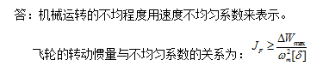

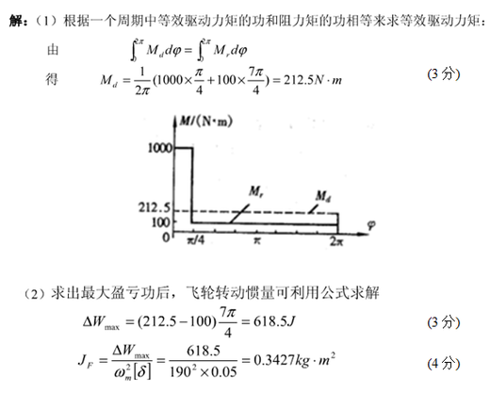

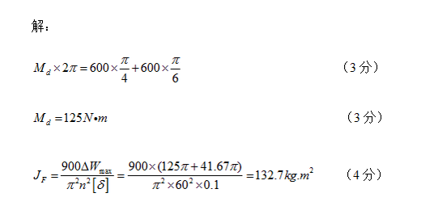

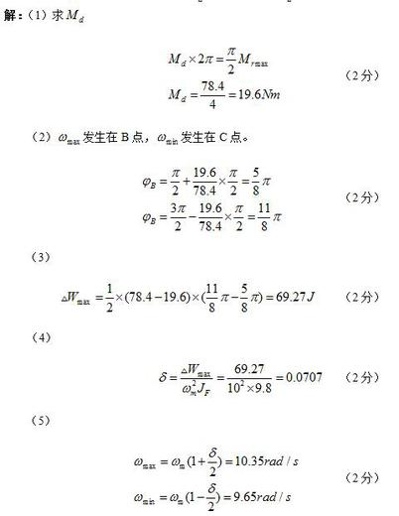

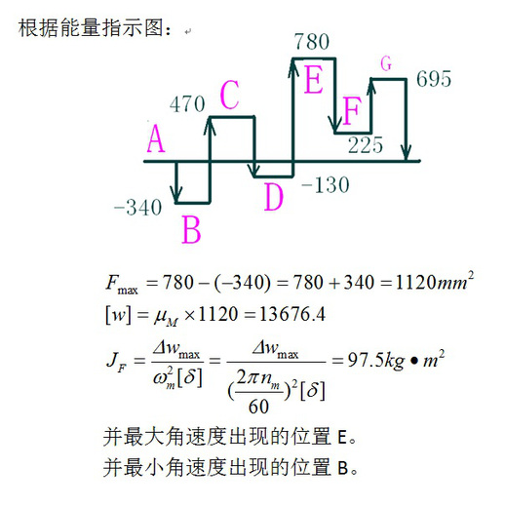

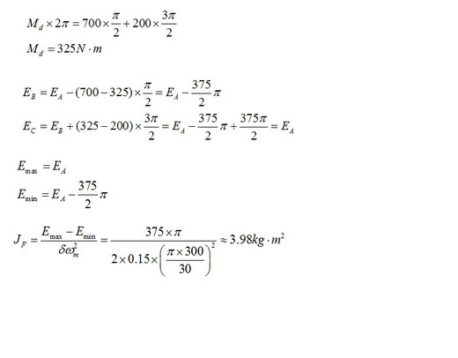

1:什么是静平衡？

对于轴向尺寸较小的盘类（b/D<0.2) 转子，其所有质量都可认为在垂直于轴线的同一个平面内，这种转子不平衡是因为质心不在回转轴线上，对于这种不平衡转子，只需重新分布其质量，使质心回到回转轴线上即可达到平衡，这种平衡称为静平衡。

2:什么是动平衡？

对于轴向尺寸较大的转子（b/D≥0.2)，其质量就不能再被认为分布在同一个平面内，这种转子不平衡，除了存在静不平衡外，还会存在力偶的不平衡，对于这种动不平衡转子，须选择两个垂直于轴线的平衡基面，并在这两个面上适当加上或除去两个平衡质量，使转子所产生的惯性力和惯性力矩都达到平衡，这种平衡称为动平衡。

3:刚性转子静平衡的条件是什么？

刚性转子动平衡的条件为：当转子转动时，转子上分布在不同回转平面内的各偏心质量产生的空间离心惯性力系的合力及合力矩均为零。

4:刚性转子动平衡的条件是什么？

刚性转子静平衡的条件为，分布于转子上的各个偏心质量的离心惯性力的合力为零或质径积的矢量和为零。

5:机械平衡的目的是什么？

机械平衡的目的是尽可能地消除或减轻惯性力对机械的不良影响。

